**Normal**

What:

Why:

How:

**将法线从模型空间变换到世界空间的矩阵是什么？**

ObjectToWorldMatrix的逆转置矩阵

**切线空间的三个轴分别代表什么方向？**

切线，副切线和法线

**法线贴图如何压缩？有损吗？**

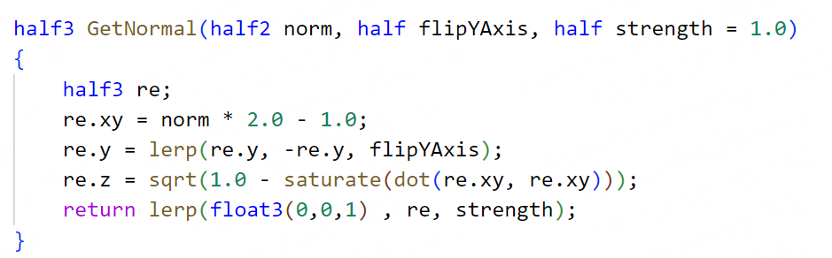

有损的，因为贴图的rgb值平方和不为1。